**Консультация для родителей:**

**«Основы патриотизма у дошкольников. Пример родителей»**

***Семья – это счастье, любовь и удача,*  
*Семья – это летом поездки на дачу.*  
*Семья – это праздник, семейные даты,*  
*Подарки, покупки, приятные траты.*  
*Рождение детей, первый шаг, первый лепет,*  
*Мечты о хорошем, волнение и трепет.*  
*Семья – это труд, друг о друге забота,*  
*Семья – это много домашней работы.*  
*Семья – это важно!*  
*Семья – это сложно!*  
*Но счастливо жить одному невозможно!*  
*Всегда будьте вместе, любовь берегите,*  
*Обиды и ссоры подальше гоните,*  
*Хочу, чтоб про вас говорили друзья:*  
*Какая хорошая Ваша семья!***

Приобщение детей к историческому наследию воспитывает уважение, гордость за мир, и землю на которой живешь. Для маленького ребенка Родина начинается с родного дома, улицы, на которой живет он и его семья, в семье начинает «расти» будущий гражданин своей страны. Взаимодействие родителя и ребенка способствует развитию эмоционального, бережного отношения к традициям и культуре своего народа, а так же сохранению семейных ценностей. Безусловно, основа воспитания человека закладывается в семье. Патриотическое воспитание, интерес к духовному началу нашей жизни тоже должны начинаться в семье. Но условий для этого сегодня, к сожалению, мало.  
 В современной семье большую часть времени ребенок общается с мамой. Именно с ней складываются доверительные отношения, обсуждаются тревоги, вопросы, потребности. Однако для детей не менее важно и общение с папой. Чем чаще отец общается с ребенком, тем более тесными становятся эмоциональные связи, а чем раньше отец приобщается к уходу за малышом, тем сильнее и глубже его родительские чувства.  
 Установлено, что в семьях, в которых родители тратят много времени на беседы, игры с детьми, дети лучше развиваются. Доказано, что дети, лишенные возможности общаться с родителями или с одним из них, обладают повышенной чувствительностью, испытывают трудности в налаживании контактов со сверстниками. Серьезную опасность для развития ребенка представляет отсутствие эмоций, ласки, теплоты при пусть даже и полноценном удовлетворении его физиологических потребностей. Только постоянное общение родителей с ребенком способствует установлению глубоких эмоциональных связей, рождает обоюдную радость.  
Общеизвестно, что дошкольники очень эмоциональны. Это эмоционально-образное восприятие окружающего мира может стать основой формирования патриотизма.  
 Чувство патриотизма это и любовь к родным местам, и гордость за свой народ, за его культуру, и ощущение своей неразрывности с окружающим, и желание сохранять и приумножать богатства своей страны.  
Чувство Родины начинается с восхищения тем, что видит перед собой малыш, чему он изумляется и что вызывает отклик в его душе. И хотя многие впечатления еще не осознаны им глубоко, но, пропущенные через детское восприятие, они играют огромную роль в становлении личности патриота.  
Именно поэтому родная культура, как отец и мать, должна стать неотъемлемой частью души ребенка, началом, порождающим личность. 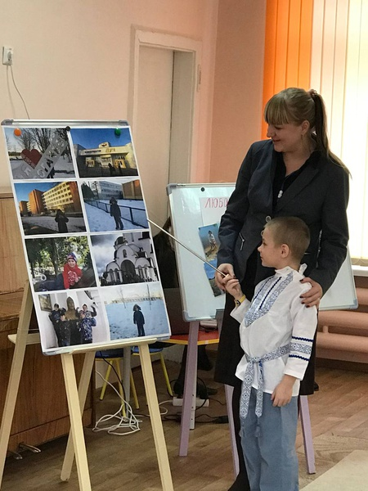  
В нравственно-патриотическом воспитании огромное значение имеет пример взрослых, в особенности же близких людей. На конкретных фактах из жизни старших членов семьи (дедушек и бабушек, участников Великой Отечественной войны, их фронтовых и трудовых подвигов) необходимо привить детям такие важные понятия, как «долг перед Родиной», «любовь к Отечеству», «трудовой подвиг» и т.д. Важно подвести ребенка к пониманию, что мы победили потому, что любим свою Отчизну, Родина чтит своих героев, отдавших жизнь за счастье людей. Их имена увековечены в названиях городов, улиц, площадей, в их честь воздвигнуты памятники.  
Духовный, творческий патриотизм надо прививать с раннего детства.  
Но подобно любому другому чувству, патриотизм обретается самостоятельно и переживается индивидуально. 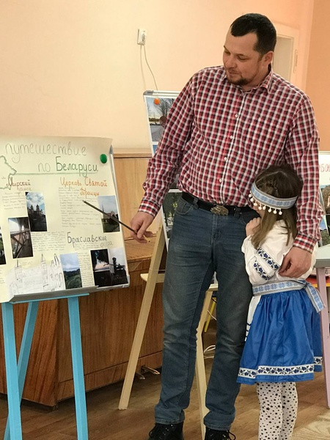Он прямо связан с личной духовностью человека, ее глубиной.  
Воспитание детей в любви и уважении к родителям, почитании предков – одна из ведущих идей педагогики. Другая идея – растить будущего семьянина с малых лет путем формирования положительных нравственных качеств (трудолюбия, терпимости, уступчивости, прилежания, скромности, честности).  
Специальные исследования показали, что семья и детский сад, имея свои особые функции, не могут заменить друг друга и должны взаимодействовать во имя полноценного развития ребенка.  
При ознакомлении с историей малой родиной, прежде всего, должна быть организована поисковая деятельность: дети могут расспросить своих родителей, дедушек и бабушек об истории названия города, улицы, на которой они живут. Взрослые делятся с ребятами знаниями об известных людях своего города, на специальных занятиях дети могут обменяться полученной информацией, предлагать свои версии об истории некоторых названий. Рассматривание документов и фотографий, представленных в музее, способствует уточнению и дополнению знаний детей. В результате данной работы вырастает познавательный интерес к истории города, уважение к знаменитым землякам.  
Формы взаимодействия на данном этапе: совместное с родителями создание фотоальбомов, газет или статей с историей дома, в котором живет ребенок и его близкие, макета улицы, составленный из макетов домов детей, совместные прогулки по улицам, с последующим составлением фотогазеты-отчета о прогулке, тематические родительские собрания и т.д. 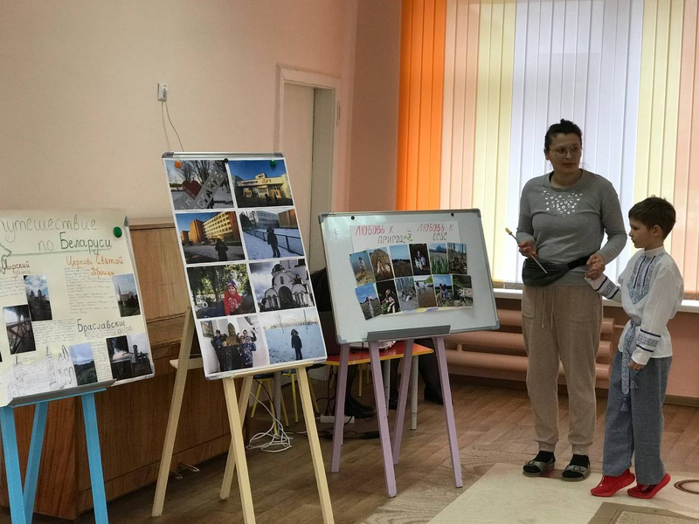  
Большим интересом детьми совместно с родителями может быть составлена схема города, на которой каждый ребенок при помощи взрослых рисует дорогу из дома в детский сад, на схеме обозначаются названия улиц, места перехода через дорогу, достопримечательности. При этом дети запоминают адрес детского сада, свой домашний адрес, уточняют правила безопасного поведения на улице.  
Диапазон объектов, с которыми знакомят старших дошкольников, расширяется — это район и область, страна в целом: достопримечательности, исторические места и памятники. Детям объясняют, в честь кого они воздвигнуты. Старший дошкольник должен знать название своего города, своей улицы, прилегающих к ней улиц, а также в честь кого они названы. Ему объясняют, что у каждого человека есть родной дом и город, где он родился и живет. Для этого необходимы экскурсии по городу, на природу, наблюдения за трудом взрослых, где каждый ребенок начинает осознавать, что труд объединяет людей, требует от них слаженности, взаимопомощи, знания своего дела. И здесь большое значение приобретает знакомство детей с народными промыслами края, народными умельцами. Особенно ценным является участие родителей и других близких родственниках в этих экскурсиях, это придает знаниям о родном городе актуальность и непосредственность.

**Рекомендации для родителей:**  
- Побеседуйте с ребенком о вашей семье; дайте характеристику каждого члена семьи в отдельности, покажите заботливое уважительное отношение между всеми членами семьи. Рассмотрите семейные фотографии; вместе с ребенком составьте «Герб семьи», «Генеалогическое дерево». С самых ранних лет необходимо научить малыша уважать и беречь семейные традиции, знать свою родословную, почитать старшее поколение. Ведь семейный очаг, соединение родственных душ под одной крышей – начальное звено нравственного воспитания.  
  
- Знакомьте ребенка с «малой родиной» - близлежащей улицей, микрорайоном, родным городом, его знаменитыми жителями, достопримечательностями, символами. Возвращаясь с ребенком из детского сада, предложите ему игру «Кто больше заметит интересного?», «Что нового появилось на нашей улице?», «Как горожане украшают свой район к празднику?». Помогите ребенку увидеть то, что в воспитательном отношении наиболее важно: труд людей, преобразование облика города, района. Дома предложите ребенку нарисовать, что больше всего понравилось на прогулке.  
  
- В выходные дни организуйте с детьми маршруты выходного дня: целевые прогулки, экскурсии к памятным местам, мемориалам, ; обязательно посмотрите военный парад и праздничный салют. Ребенка к предстоящей экскурсии следует соответственно подготовить, продумать, что и как рассказать о том или ином объекте, напомнить и своим примером показать, что мальчикам необходимо снимать головные уборы у обелисков; дать возможность возложить к памятникам цветы.  
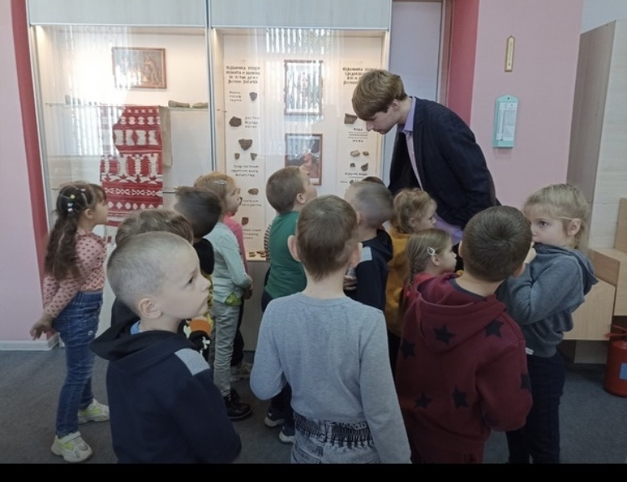  
- Необходимо показать детям хранящиеся дома ордена, медали, фотографии военных лет. Ребенок должен гордиться тем, что в их семье близкий ему человек был участником Великой исторической битвы, благодаря которой страна отстояла свою независимость, дала ему, маленькому гражданину, право на счастливое детство. В День Победы желательно пойти с ребенком на площадь, где встречаются ветераны, понаблюдать за встречей. Обратить внимание на радостные лица ветеранов, их светлые слезы, послушать, как они вспоминают дни войны. Подарите кому-нибудь из ветеранов цветы, поговорите с ним, дайте возможность и ребенку задать вопрос. Хорошо, если ребенок в семье услышит песни военных лет.  
  
- Приобщайте ребенка к истокам народной культуры. Знакомьте с художественной литературой по фольклору – сказками, былинами, преданиями; посетите выставки народного декоративно-прикладного искусства. Вместе с ребенком попробуйте что-то смастерить, расписать матрешку. Изготовление подобных поделок воспитывает терпение, сообразительность, развивает творческое мышление, умение видеть возможности творческого преобразования предметов. Это превосходная школа как патриотического, так и эстетического воспитания.  
  
- Заботьтесь о духовно-нравственном воспитании малыша; посетите православный храм, побеседуйте о православии, об истоках русской святости. Рассмотрите подборку иллюстраций с изображением храмов и их архитектурных особенностей, русских икон; почитайте ребенку детскую Библию. Дайте первоначальные знания о важных православных праздниках: Рождество,, Пасха, Троица, Покрова Пресвятой Богородицы.

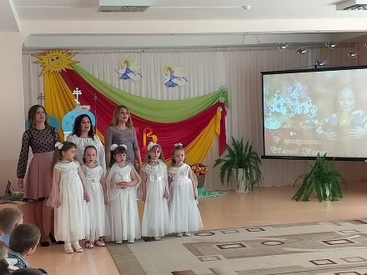

- Расскажите ребенку о своей работе: что вы делаете, какую пользу стране, людям приносит ваш труд. Если это возможно, покажите конкретные результаты труда. Расскажите, что вам нравится в вашей работе, каких нравственных качеств она требует: ответственности, внимания, умения контактировать с другими людьми и др.; что было бы, если бы вы работали плохо.  
  
- Внимательно относитесь к вопросам детей, показывайте и объясняйте события и факты, поощряйте любознательность, развивайте способность наблюдать и анализировать явления. Читайте малышам хорошие умные книги, посещайте библиотеки, выставки, музеи, участвуйте в спортивных соревнованиях, творческих конкурсах. Будьте сами активны и неравнодушны! И результаты не заставят себя долго ждать.  
  
Уважаемые родители, не ищите отговорок, занимайтесь с детьми. В наше время все экскурсии, выставки музеи, можно посетить и дома. Но каждому ребенку необходимо общение со всеми членами своей семьи. Любите и цените каждый момент своей жизни.